2026 CACA中西整合胰腺癌指南巡讲（西宁站）成功举办-推动中西医融合，助力胰腺癌规范化诊疗发展
2026年7月12日，由中国抗癌协会中西整合胰腺癌专委会组织的“2026 CACA中西整合胰腺癌指南巡讲（西宁站）”在青海藏医药文化博物馆顺利举行。会议围绕胰腺癌规范化诊疗、中西医整合治疗理念及临床实践展开深入交流，旨在推动指南理念在西部地区的推广应用，提升区域胰腺癌综合诊疗水平。
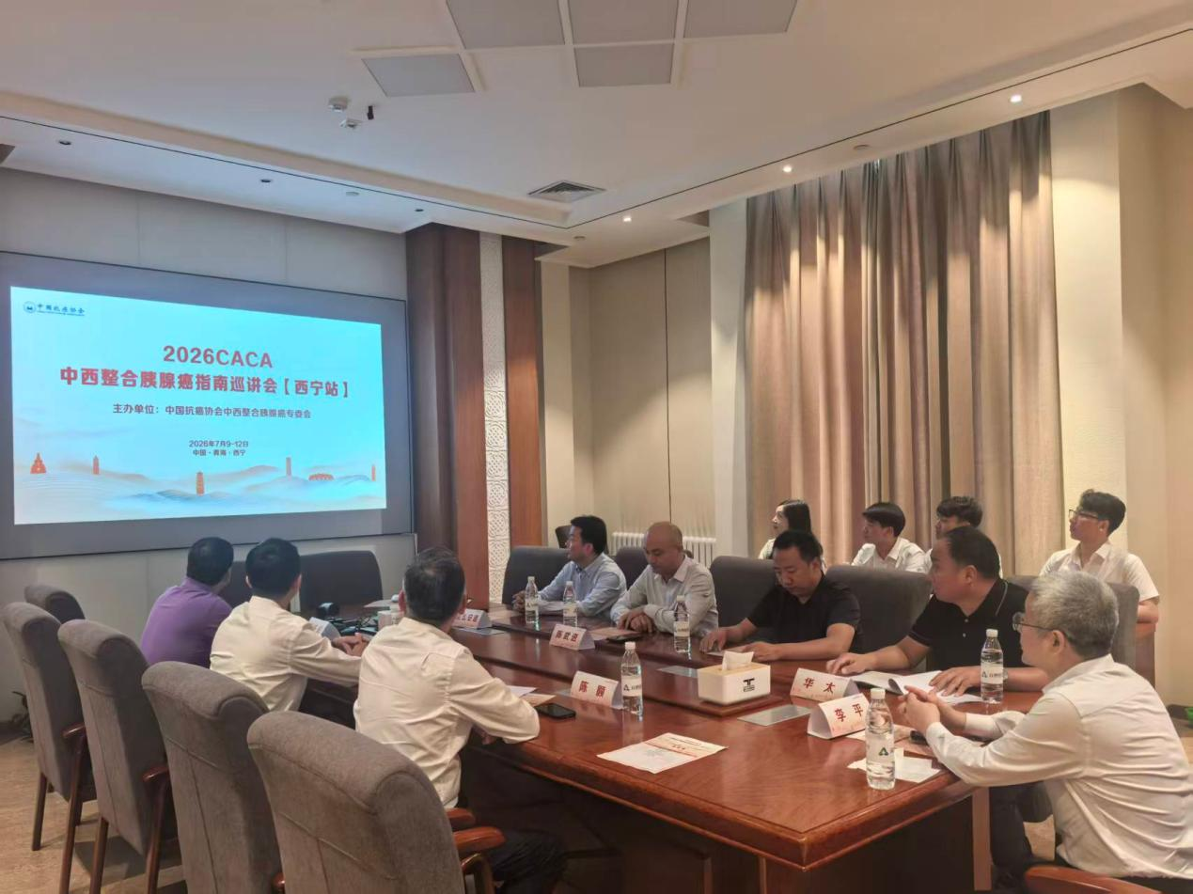
本次会议由中国抗癌协会副理事长李平教授、中国抗癌协会中西整合胰腺癌专委会主任委员陈颢教授担任主席。会议伊始，主席对各位专家及参会同道表示欢迎，并指出胰腺癌具有早期诊断困难、疾病进展快、治疗挑战大等特点，亟需通过多学科协作和中西医优势互补，为患者提供更加精准、全面的诊疗方案。
在“学术前沿”环节，完么安建教授作《藏医养生学概论及临床实践》报告，介绍藏医学理论特色及其在健康管理和临床实践中的应用价值；陈武进教授围绕《肿瘤恶液质患者的营养支持》进行分享，强调营养管理在胰腺癌全程治疗中的重要作用，为改善患者预后和生活质量提供了重要参考。 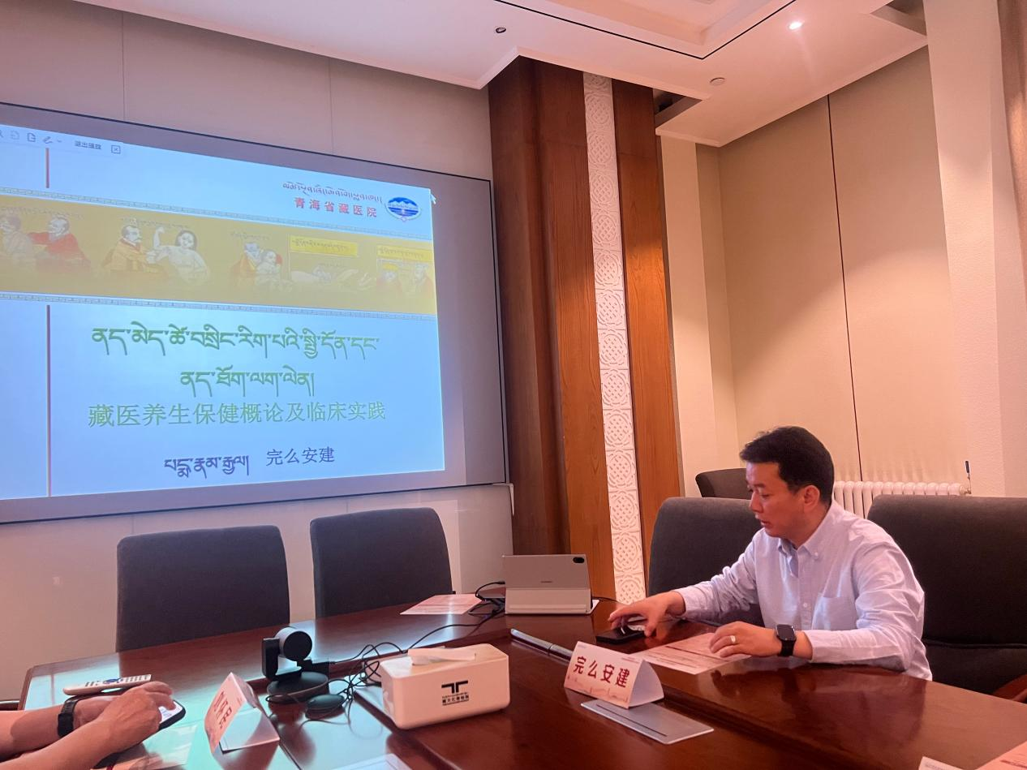
“研究探索”环节中，华太教授以《传承千年的瑰宝——藏医药》为题，介绍藏医药发展历程及现代研究进展，展现民族医学特色优势。刘怀民教授分享《经方在肿瘤治疗中的应用》，结合临床实践探讨中医经典方剂在肿瘤辅助治疗及患者整体调治中的作用。随后，陈颢教授对《中西整合胰腺癌指南2026版》进行详细解读，系统介绍新版指南在诊断、治疗、多学科管理及中西医结合方面的最新理念。
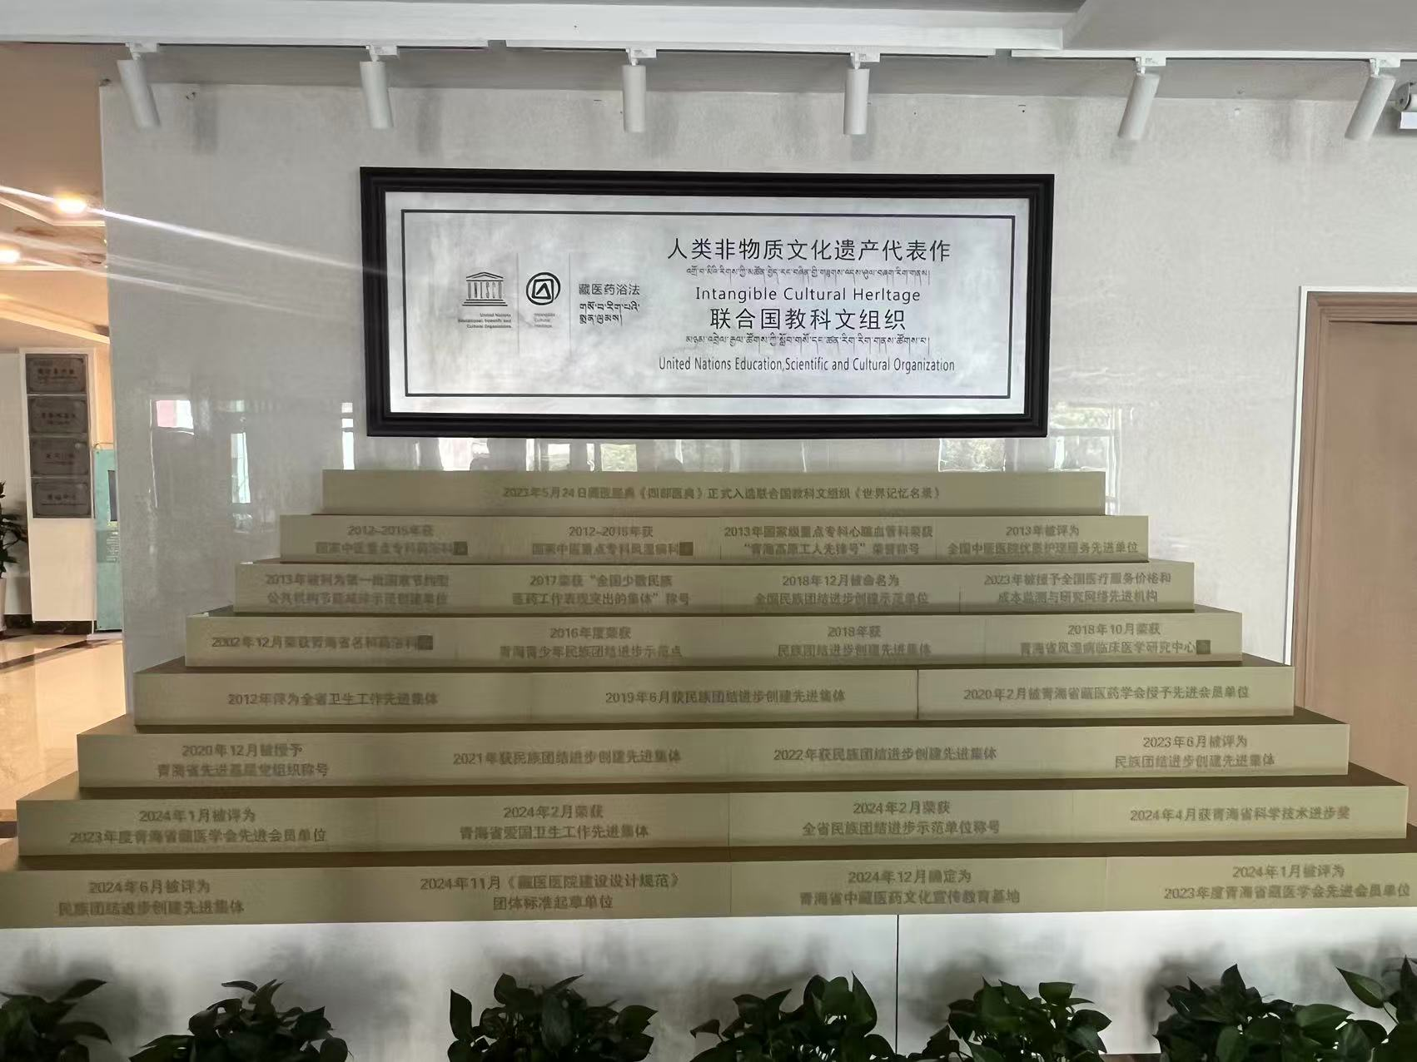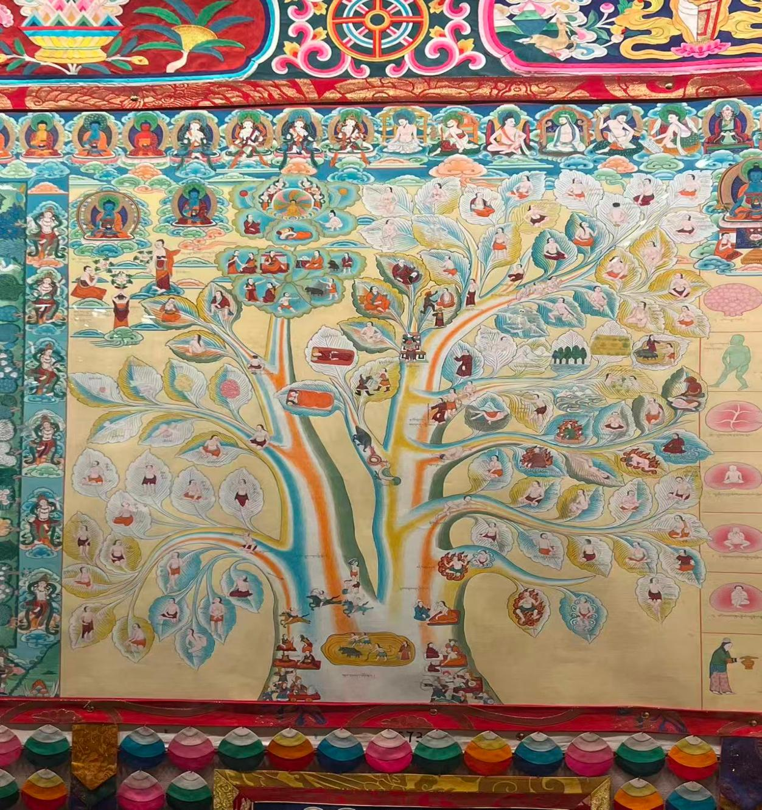
在多学科讨论环节，所有专家围绕胰腺癌早诊早治、规范治疗、中医药特色干预及综合管理等热点问题展开交流，为临床实践提供了宝贵经验。
专家们表示，本次巡讲进一步促进了胰腺癌诊疗理念的更新，加强了区域间学术交流，为推动中西医融合发展、提高胰腺癌规范化诊疗水平发挥了积极作用。

